# 中共中央国务院中央军委举行座谈会纪念中国人民抗日战争暨世界反法西斯战争胜利75周年 习近平发表重要讲话

**中共中央国务院中央军委举行座谈会**

**纪念中国人民抗日战争暨世界反法西斯战争胜利75周年**

**习近平发表重要讲话强调**

**在新时代继承和弘扬伟大抗战精神**

**为实现中华民族伟大复兴而奋斗**

**李克强栗战书汪洋出席　王沪宁主持**

[点击观看视频](http://www.12371.cn/2020/09/03/VIDE1599133800771986.shtml" \t "http://www.12371.cn/2020/09/03/_blank)

　　中共中央、国务院、中央军委3日下午在人民大会堂举行座谈会，纪念中国人民抗日战争暨世界反法西斯战争胜利75周年。中共中央总书记、国家主席、中央军委主席习近平发表重要讲话强调，中国人民在抗日战争的壮阔进程中孕育出伟大抗战精神，向世界展示了天下兴亡、匹夫有责的爱国情怀，视死如归、宁死不屈的民族气节，不畏强暴、血战到底的英雄气概，百折不挠、坚忍不拔的必胜信念。伟大抗战精神，是中国人民弥足珍贵的精神财富，将永远激励中国人民克服一切艰难险阻、为实现中华民族伟大复兴而奋斗。

　　中共中央政治局常委李克强、栗战书、汪洋出席座谈会，中共中央政治局常委王沪宁主持座谈会。

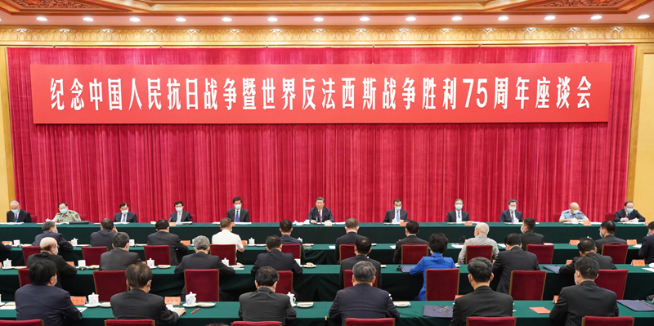

　　9月3日下午，中共中央、国务院、中央军委在北京人民大会堂举行座谈会，纪念中国人民抗日战争暨世界反法西斯战争胜利75周年。中共中央总书记、国家主席、中央军委主席习近平出席座谈会并发表重要讲话。

　　习近平在讲话中指出，今天，我们在这里隆重集会，纪念中国人民抗日战争暨世界反法西斯战争胜利75周年。75年前的今天，中国人民同世界人民一道，以顽强的意志和英勇的斗争，彻底打败了法西斯主义，取得了正义战胜邪恶、光明战胜黑暗、进步战胜反动的伟大胜利。75年前的今天，中国人民经过14年不屈不挠的浴血奋战，打败了穷凶极恶的日本军国主义侵略者，取得了中国人民抗日战争的伟大胜利。这是近代以来中国人民反抗外敌入侵持续时间最长、规模最大、牺牲最多的民族解放斗争，也是第一次取得完全胜利的民族解放斗争。这个伟大胜利，是中华民族从近代以来陷入深重危机走向伟大复兴的历史转折点、也是世界反法西斯战争胜利的重要组成部分，是中国人民的胜利、也是世界人民的胜利。中国人民抗日战争的伟大胜利将永远铭刻在中华民族史册上，永远铭刻在人类正义事业史册上。

　　习近平代表中共中央、全国人大、国务院、全国政协、中央军委，向全国参加过抗日战争的老战士、老同志、爱国人士和抗日将领，向为中国人民抗日战争胜利建立了历史功勋的海内外中华儿女，致以崇高的敬意，向支援和帮助过中国人民抗日战争的外国政府和国际友人表示衷心的感谢，向为了胜利而壮烈牺牲的所有英灵，向惨遭侵略者杀戮的死难者表示深切的哀悼。

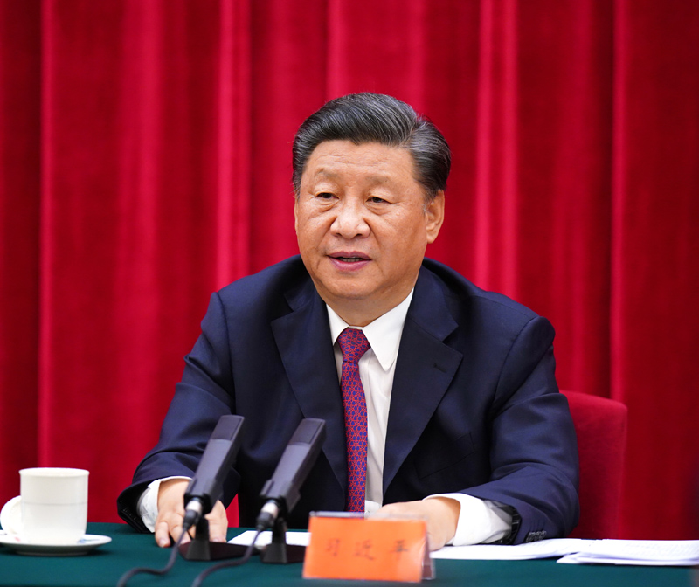

　　9月3日下午，中共中央、国务院、中央军委在北京人民大会堂举行座谈会，纪念中国人民抗日战争暨世界反法西斯战争胜利75周年。中共中央总书记、国家主席、中央军委主席习近平出席座谈会并发表重要讲话。

　　习近平强调，九一八事变后，中国人民就在白山黑水间奋起抵抗，成为中国人民抗日战争的起点，同时揭开了世界反法西斯战争的序幕。七七事变后，抗击侵略、救亡图存成为中国各党派、各民族、各阶级、各阶层、各团体以及海外华侨华人的共同意志和行动，中国由此进入全民族抗战阶段，并开辟了世界反法西斯战争的东方主战场。在艰苦卓绝的抗日战争中，全体中华儿女为国家生存而战、为民族复兴而战、为人类正义而战，社会动员之广泛，民族觉醒之深刻，战斗意志之顽强，必胜信念之坚定，都达到了空前的高度。中国人民以铮铮铁骨战强敌、以血肉之躯筑长城、以前仆后继赴国难，谱写了惊天地、泣鬼神的雄壮史诗。

　　习近平指出，中国人民抗日战争的伟大胜利，彻底粉碎了日本军国主义殖民奴役中国的图谋，有力捍卫了国家主权和领土完整，彻底洗刷了近代以来抗击外来侵略屡战屡败的民族耻辱。中国人民抗日战争的伟大胜利，重新确立了中国在世界上的大国地位，中国人民赢得了世界爱好和平人民的尊敬，中华民族赢得了崇高的民族声誉。中国人民抗日战争的伟大胜利，坚定了中国人民追求民族独立、自由、解放的意志，开启了古老中国凤凰涅槃、浴火重生的历史新征程。

　　习近平强调，中国人民抗日战争胜利是以爱国主义为核心的民族精神的伟大胜利，是中国共产党发挥中流砥柱作用的伟大胜利，是全民族众志成城奋勇抗战的伟大胜利，是中国人民同反法西斯同盟国以及各国人民并肩战斗的伟大胜利。

　　习近平指出，中国和日本是近邻。保持中日长期和平友好关系，符合两国人民根本利益，符合维护亚洲和世界和平稳定的需要。正确对待和深刻反省日本军国主义的侵略历史，是建立和发展中日关系的重要政治基础。前事不忘，后事之师。我们纪念中国人民抗日战争和世界反法西斯战争的胜利，是要以史为鉴、面向未来，共同珍爱和平、维护和平，让中日两国人民世世代代友好下去，让世界各国人民永享和平安宁。

　　习近平强调，中国人民抗日战争胜利75年来，中国发生了翻天覆地的变化。中国共产党团结带领全国各族人民发愤图强、艰苦创业，创造了举世瞩目的发展成就，成功开辟了中国特色社会主义道路，中国特色社会主义进入新时代，脱贫攻坚战、全面建成小康社会胜利在望，中华民族伟大复兴迎来了光明前景。

　　习近平指出，实现中华民族伟大复兴，必须坚持中国共产党领导，必须坚持走中国特色社会主义道路，必须坚持以人民为中心，必须坚持斗争精神，必须坚定不移走和平发展道路。任何人任何势力企图歪曲中国共产党的历史、丑化中国共产党的性质和宗旨，中国人民都绝不答应！任何人任何势力企图歪曲和改变中国特色社会主义道路、否定和丑化中国人民建设社会主义的伟大成就，中国人民都绝不答应！任何人任何势力企图把中国共产党和中国人民割裂开来、对立起来，中国人民都绝不答应！任何人任何势力企图通过霸凌手段把他们的意志强加给中国、改变中国的前进方向、阻挠中国人民创造自己美好生活的努力，中国人民都绝不答应！任何人任何势力企图破坏中国人民的和平生活和发展权利、破坏中国人民同其他国家人民的交流合作、破坏人类和平与发展的崇高事业，中国人民都绝不答应！

　　王沪宁在主持座谈会时表示，习近平总书记的重要讲话，立意高远，内涵丰富，具有很强的政治性、思想性、战略性和指导性，我们一定要认真学习领会，切实贯彻落实。让我们更加紧密地团结在以习近平同志为核心的党中央周围，高举中国特色社会主义伟大旗帜，认真学习贯彻习近平新时代中国特色社会主义思想，增强“四个意识”，坚定“四个自信”，做到“两个维护”，锐意进取、埋头苦干，继续把无数先烈开创的伟大事业推向前进，为决胜全面建成小康社会、夺取新时代中国特色社会主义伟大胜利、实现中华民族伟大复兴的中国梦、实现人民对美好生活的向往而不懈奋斗。

　　座谈会上，中央党史和文献研究院院长曲青山，中央军委委员、中央军委政治工作部主任苗华，参加过抗日战争的老战士代表王恩田，青年学生代表钱菱潇先后发言。

　　丁薛祥、王晨、许其亮、张又侠、黄坤明、蔡奇、陈竺、肖捷、张庆黎出席座谈会。

　　参加过抗日战争的老战士及抗战将领亲属代表、抗战烈士遗属代表，中央党政军群有关部门和北京市负责同志，各民主党派中央、全国工商联负责人和无党派人士代表，为中国人民抗日战争胜利作出贡献的国际友人遗属代表，首都各界群众代表等出席座谈会。